2.4.4射频控制技术

班级： 姓名：

**【学习目标】**

1.认识RFID射频技术。(信息意识)

2.理解RFID射频技术工作原理。（信息意识）

3.能够识别与分析RFID射频技术应用。（计算思维）

**【学习重、难点】**

1.了解RFID射频技术及应用（信息意识）

2.理解RFID射频技术工作原理。（信息意识）

**【学习课时】**

1课时

**※ 案导先学 ※（对应落实的学习目标，如：目标1，目标1、2.）**

1.射频识别技术

(1)射频识别，又称无线射频识别(RFID)，属于_________的范畴，可通过无线电讯号识别特定目标并读写相关数据，而无须在特定目标与识别系统之间建立机械或光学接触。

1. 从信息采集的角度来看,射频识别技术属于___________技术。

(3)___________ : 是指具有远距离传播能力的高频电磁波。

(4)射频识别的过程，实际上是一种________:发射端发送特定的射频信号，接收端接收到射频信号后，并从中提取出有用信息。

(5)信息系统运用射频识别技术识别外部世界的事物,需要通过________识别目标对象,并读 写相关数据。

(6)射频识别系统包括两大基本元素:RFID标签(电子标签)和____________

①电子标签:由芯片与天线(线圈)组成,每个标签具有唯一的电子编码。

②RFID读写器:控制射频模块向标签发射读取信号,并接收标签的应答,对标签的对象标识信息进行解码，然后将对象标识信息和面店标签上其他相关信息传输到信息系统以供处理。

2.信息系统中的控制

(1)信息系统通过__________获取外部世界的各种信息，通过__________作用于外部世界。

(2)执行器:指在控制系统中接受控制信息并对受控对象施加_______作用的装置。

(3)控制与反馈

①在诺伯特.维纳(NorbertWiener)提出的控制论中，控制的基础是信息，一切信息传递都是为了控制，任何控制又依赖信息反馈来实现。

②信息反馈是指系统输出信息后,其返回的结果将对信息的再次输出产生影响，从而起到制约的作用，以达到预定的目的。

**※ 合作研学 ※（目标1、2.）**

[项目情景]

小斌在暑假参加某大学的夏令营活动，在就餐时他发现食堂与自己学校的食堂有很大的不同。每位就餐的同学可以自主选择喜欢的饭菜放在餐盘中,结账时只需要将餐盘放在结算台的指定区域内即可自动显示价格，放置饭卡后自动结算,不需要人工结算,非常便捷。

据了解,食堂在每一个餐具底部植人了RFID射频芯片,餐具进人结算区后(射频天线感应区),通过对餐具底部RFID射频芯片进行读写操作，借助于计算机及通信技术，实现对餐具底部RFID射频芯片的通信和管理，实现快速结算。结算速度可达2 s每单，完全无须人工干预，极大地提升了计价效率，缓解了结算排队拥堵的问题。

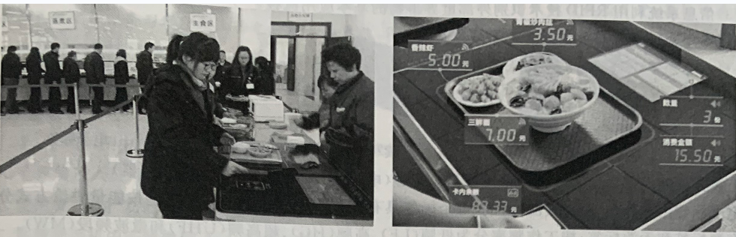

[问题与引导]

问题1:思考食堂采用的自助式就餐结算系统主要运用了什么技术

问题2:什么是RFID射频技术?

问题3:一个RFID系统一般由哪些元素构成?分别是什么功能?

问题4:试简要说明该结算系统的工作原理。

问题5:对比传统的收银结算方式,RFID智能餐饮自助结算系统应用优势有哪些?

问题6:生活中RFID技术还有哪些应用?

**※ 展示互学 ※（目标1、2.）**

1.下列关于射频识别技术的说法，正确的是

1. 射频识别属于通信技术的范畴，但不属于传感器技术
2. 射频识别的过程,实际上是一种无线传输

C.射频是指具有远距离传播能力的低频电磁波

D.射频识别的两大基本元素是发射端和处理端

2.下列选项中没有运用射频识别技术的是

1. 新的银行卡大多具有“闪付”功能

B.高速公路不停车收费

C.乘坐高铁时，刷二代居民身份证进站

D.扫描二维码进人微信公众号

3.在信息系统的控制与反馈中,负责对受控对象施加控制作用的部件是元(人)

A.控制器 B.传感器 C.受控对象 D.执行器

4.下列选项中不属于执行器的应用的是

A.自动识别系统将车牌信息输入信息系统

B.智能手环通过简单的震动来提醒用户

C.火警预报系统发现火情后提醒用户找到逃生通道

D.火车、地铁的检票系统控制闸机的打开和关闭

**※ 巩固拓学 ※（目标1、2.）（宋体小四加粗居中）**

1.下列关于电子标签的说法,不正确的是

A.按照能量供应方式的不同分为有源标签和无源标签

B.电子标签由芯片与天线组成

C.每个标签具有唯一的电子编码

D.有源标签从读写器的电磁波中获取能量

2.下列不属于无源电子标签的是

A.家校通校讯通RFID远距离卡 B.公交卡 C.银行卡 D.第二代居民身份证

3.下列实例中.体现了信息系统中的控制的是

A.扫地机器人利用雷达测距系统收集室内环境数据

B.在火车站的闸机上刷身份证通过闸机

C.利用摄像头识别汽车的拍照

D.给智能手环设定闹钟提醒

4.下列示例中运用了射频识别技术的是()

A.扫码骑行共享单车

B.向公交车同机展示健康绿码

C.刷身份证完成高铁检票

D.验证指纹打开门锁

5.下列说法正确的是()

A.智能手环的加速度传感器,功能单一，只能实现计步功能

B.NFC手机读取信息对距离极其敏感

C.负责对受控对象施加控制作用的部件是控制器

D.获取土壤湿度值.湿度值低于阔值则浇水,使湿度值上升到预设的湿度范围.这是开环控制